GD32E230K8U6 与 CBU5000V210

UWB 雷达软件设计说明
源代码交付配套文档

文档版本 | V1.1
发布日期 | 2026-10-24
适用硬件 | GD32E230K8U6 + CBU5000V210
适用软件 | GD 控制与透传程序、UWB Radar 固件
交付属性 | 客户交付版

文档控制
本文档随对应源代码一并交付，用于说明系统目标、软硬件接口、启动与运行逻辑、UWB 配置命令、CIR 数据格式及串口带宽边界。若后续宏定义或 UWB 原厂固件发生变更，应同步更新本文档。

修订记录
版本 | 日期 | 修订内容
V1.0 | 2026-10-24 | 首次发布；依据 GD 与 UWB 源码整理。
V1.1 | 2026-10-24 | 同步当前连续感知参数；取消 GD32 INIT OK 主动输出。

目录
1 设计目标与范围
2 系统总体方案
3 GD32 程序设计逻辑
4 UWB 命令格式
5 配置宏与参数说明
6 CIR 数据输出格式
7 原样转发逻辑
8 115200 波特率限制
9 调试与验收建议
10 已知限制与维护说明
附录 A 宏定义与命令字段映射
附录 B 数据量计算速查
附录 C 主要源代码位置

1 设计目标与范围

1.1 设计目标
- 由 GD32E230K8U6 在上电后等待 UWB 模块完成初始化，并通过 UART0 对 CBU5000V210 下发一条完整的雷达配置命令。
- 同时支持连续感知（sensing_mode = 0）和基于帧的感知（sensing_mode = 1），通过编译期宏定义选择模式并配置相关参数。
- 将 UWB 返回的全部串口字节——包括启动信息、文本提示以及二进制 CIR 数据——按接收顺序从 M_LOG 引脚原样输出。
- GD 与 UWB 通信串口、M_LOG 串口均统一为 115200 bit/s，便于现场使用常规串口工具采集数据。
- 对命令字段、二进制数据格式和带宽边界形成可复核的交付说明，方便后续维护、参数调整及上位机解析。

1.2 适用范围
本文档适用于本项目目录中交付的 GD32E230K8U6 工程及 CBU5000V210 Radar 固件。本文描述当前源代码行为；原厂邮件或早期说明如与原理图、当前固件实现不一致，应以原理图连接和当前源代码为准。

1.3 关键术语
术语 | 说明
CIR | Channel Impulse Response，信道冲激响应；每个 tap 包含同相 I 与正交 Q 两个有符号采样分量。
tap | CIR 的离散采样点。采样数量 N = CIR_tap_end − CIR_tap_start + 1。
1T1R | 单发单收。本固件在该模式下输出一组接收通道数据，底层来源为 RX2。
1T2R | 单发双收。每条数据依次包含 RX1 I/Q 与 RX2 I/Q。
M_LOG | GD32 独立日志／数据输出口：USART0_TX，PA9，115200 bit/s。

2 系统总体方案

2.1 软硬件分工
组成 | 主要职责
CBU5000V210 UWB | 执行 UWB 雷达初始化、采集 CIR、组织二进制数据帧，并通过 UART0 输出。
GD32E230K8U6 | 上电延时、组装并下发配置命令、接收 UWB 字节流、经 M_LOG 原样转发。
上位机／串口工具 | 从 M_LOG 接收数据，识别帧头、解析序列号和帧号，并显示或保存 I/Q、幅值及距离曲线。

2.2 串口与引脚连接
信号方向 | UWB 端 | GD32 端 | 说明
UWB → GD | GPIO00 / UART0_TX | PA3 / USART1_RX | CIR 与文本信息接收；GD 端使用 RX DMA。
GD → UWB | GPIO01 / UART0_RX | PA2 / USART1_TX | GD 下发 f 配置命令。
GD → 上位机 | — | PA9 / USART0_TX | M_LOG 独立输出；TX DMA。
UWB → GD | 中断输出 | PA1 / EXTI | 已配置上升沿中断，当前应用仅保留事件，不参与数据转发。

收发连接：UART 遵循 TX 接对端 RX、RX 接对端 TX。原理图中的 PA2/TXD、PA3/RXD，与 UWB GPIO01/UART0_RX、GPIO00/UART0_TX 的方向相符。

2.3 UWB 串口选择
当前 UWB 应用启用 UART0；UART1 虽存在 GPIO02/GPIO03 映射，但应用宏 APP_UART1_ENABLE 为 0，未参与本项目通信。因此 GD 只需对接 UWB UART0。

3 GD32 程序设计逻辑

3.1 主程序流程
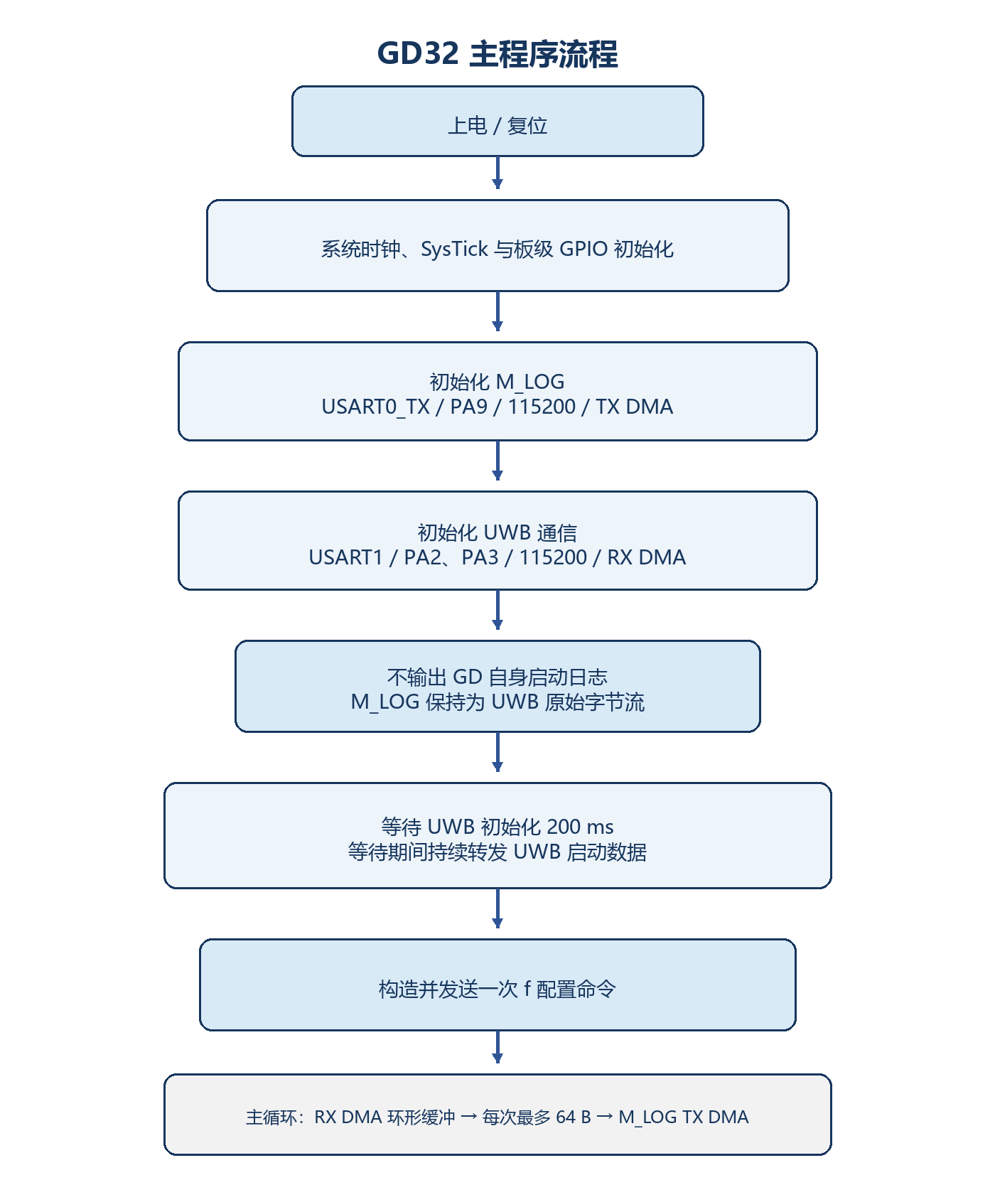
图 1 GD32 主程序流程
1. 完成系统时钟、SysTick、板级 GPIO 及 UWB 中断输入初始化。
2. 初始化 M_LOG：USART0_TX、PA9、115200 bit/s、发送 DMA。
3. 初始化 UWB 通信口：USART1、PA2/PA3、115200 bit/s；启动接收 DMA并维护 2048 字节环形缓冲区。
4. 不输出 GD 自身启动日志；源码中的 GD32 INIT OK 发送调用已注释，M_LOG 只输出从 UWB 接收到的字节。
5. 等待 UWB 初始化 200 ms；等待期间仍读取并转发 UWB 启动信息。
6. 按照当前编译宏构造一条 f 命令并发送；随后进入持续原样转发主循环。

3.2 串口配置
接口 | 用途 | 引脚 | 帧格式 | DMA | 波特率
USART1 | GD ↔ UWB | PA2 TX / PA3 RX | 8N1，无流控 | RX DMA | 115200
USART0 | M_LOG 输出 | PA9 TX | 8N1，无流控 | TX DMA | 115200

M_LOG 仅配置 TX，不占用 USART0_RX。UWB 数据链路为双向 UART，但运行阶段主要数据流方向为 UWB → GD → M_LOG。

3.3 启动时序
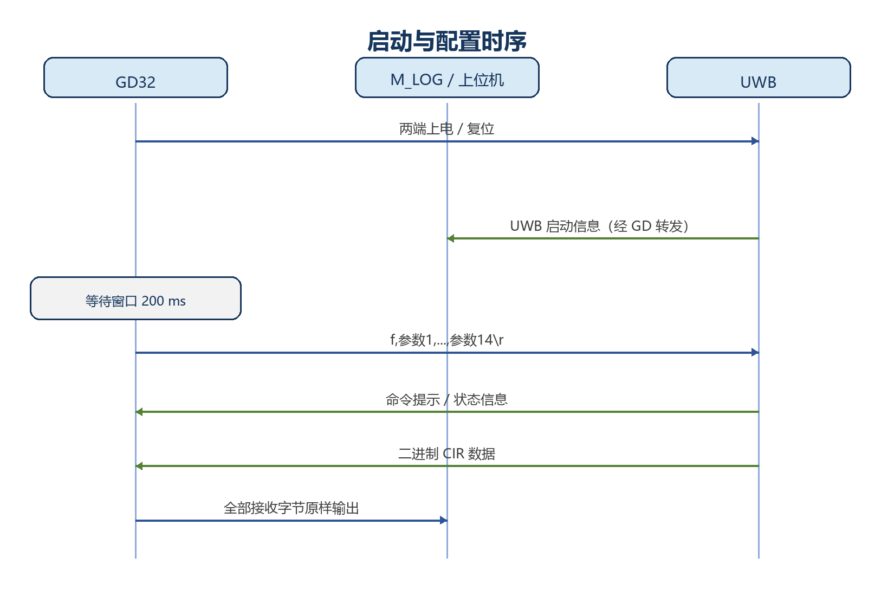
图 2 上电、延时、配置和数据转发时序
启动延时：UWB_STARTUP_DELAY_MS 当前为 200 ms。若硬件批次、供电上升时间或 UWB 固件初始化时间变化，应以实测结果适当增大。

3.4 UWB 中断引脚
PA1 已配置为上升沿 EXTI 输入。当前程序仅记录／清除事件，配置下发和 CIR 数据接收不依赖该中断；后续如需以中断触发业务处理，应补充事件消费逻辑。

4 UWB 命令格式

4.1 命令总体格式
GD 使用 ASCII 文本命令配置并启动雷达。命令以字母 f 开头，后跟 14 个十进制无符号整数，字段之间以英文逗号分隔，以回车字符 0x0D 结束。
f,<P1>,<P2>,<P3>,<P4>,<P5>,<P6>,<P7>,<P8>,<P9>,<P10>,<P11>,<P12>,<P13>,<P14>\r
终止符：命令末尾必须发送回车 \r（0x0D）；当前 GD 不额外发送换行 \n。

4.2 字段顺序
序号 | 命令字段 | GD 宏／来源 | 含义
1 | mode_PRF | UWB_MODE_PRF | PRF／PHY 工作模式
2 | power_code | UWB_POWER_CODE | 发射功率码
3 | scale_bit | UWB_SCALE_BIT | CIR 数字缩放位
4 | gain_idx | UWB_GAIN_INDEX | 接收增益索引
5 | CIR_tap_start | UWB_CIR_TAP_START | CIR 起始 tap
6 | CIR_tap_end | UWB_CIR_TAP_END | CIR 结束 tap
7 | sensing_mode | UWB_SENSING_MODE_SELECT | 0 连续；1 基于帧
8 | sensing_burst_num | UWB_SENSING_BURST_NUM | 单次 CIR 的 burst 数
9 | sensing_interval_ms | 模式相关宏 | 连续周期或帧内行间隔
10 | frame_interval_ms | UWB_FRAME_INTERVAL_MS | 帧起始间隔
11 | num_cir_per_frame | UWB_FRAME_CIR_COUNT | 每帧 CIR 条数
12 | deep_sleep_en | UWB_FRAME_DEEP_SLEEP_ENABLE | 帧间深睡使能
13 | num_rx_mode | UWB_NUM_RX_MODE | 1 单接收；2 双接收
14 | preamble_index | UWB_PREAMBLE_INDEX | 前导码索引

4.3 当前源码生成的命令
f,0,7,6,5,0,100,0,1,100,100,1,0,2,10\r
含义：BPRF、功率码 7、scale_bit 6、增益 5、tap 0～100、连续感知模式、每次 1 个 burst、目标间隔 100 ms、不深睡、1T2R、preamble_index 10。连续模式下 P10～P12 仍按协议发送 100、1、0。
当前带宽裕量：101 tap、1T2R 的单条数据为 819 字节，115200 bit/s 下仅串行发送约需 71.1 ms。100 ms 目标周期理论上可容纳约 10 条/秒，但仍需为 UWB 采集、GD 搬运和上位机处理保留约 28.9 ms。

5 配置宏与参数说明

5.1 通用宏与当前值
宏定义 | 当前值 | 含义与约束
UWB_UART_BAUDRATE | 115200 | GD 与 UWB 的 USART1 波特率，必须与 UWB UART0 一致。
M_LOG_UART_BAUDRATE | 115200 | M_LOG USART0_TX 波特率，上位机必须使用相同设置。
UWB_STARTUP_DELAY_MS | 200 | GD 上电后等待 UWB 初始化的时间；等待期间仍转发数据。
UWB_SENSING_MODE_SELECT | CONTINUOUS (0) | 编译期选择连续模式或基于帧模式；当前选择连续感知。
UWB_MODE_PRF | 0 | 0=BPRF/M5P1；1=HPRF/M4P2；2=LG4A/M1P2。
UWB_POWER_CODE | 7 | 发射功率码；码值与实际功率的关系以原厂校准资料为准。
UWB_SCALE_BIT | 6 | CIR 数字缩放参数，推荐 4～6；与增益共同影响幅值和饱和风险。
UWB_GAIN_INDEX | 5 | 接收增益索引；调整时观察 I/Q 是否接近 ±32767。
UWB_CIR_TAP_START | 0 | CIR 起始 tap，包含该点。
UWB_CIR_TAP_END | 100 | CIR 结束 tap，包含该点；N=101。当前 UWB 固件有效索引 0～235。
UWB_SENSING_BURST_NUM | 1 | 每个 CIR 使用的 burst 数；增大可能提升平均稳定性，但增加采集时间。
UWB_NUM_RX_MODE | 2 | 1=1T1R，仅一组数据；2=1T2R，输出 RX1 与 RX2。
UWB_PREAMBLE_INDEX | 10 | 与 PRF 模式匹配：mode0 为 9～24；mode1 为 25～32；mode2 为 1～8。

5.2 连续感知模式
宏定义 | 示例值 | 说明
UWB_CONTINUOUS_SENSING_INTERVAL_MS | 100 | 相邻 CIR 目标间隔，范围 1～10000 ms。101 tap、1T2R、115200 时建议不低于 100 ms。
UWB_FRAME_INTERVAL_MS | 100（当前发送） | 字段仍会发送，但连续模式不以帧组织数据，可视为非关键值。
UWB_FRAME_CIR_COUNT | 1（代码强制） | 连续模式每次采集完成后立即输出，不累计多条 CIR。
UWB_FRAME_DEEP_SLEEP_ENABLE | 0（代码强制） | 连续模式不进入帧间深睡。

连续感知推荐示例命令：
f,0,7,6,5,0,100,0,1,100,1000,1,0,2,10\r
- 每完成一次 burst 组即输出一条 CIR，不等待凑满一帧。
- 100 ms 目标周期约为 10 条/秒；单条发送占用约 71.1 ms，剩余约 28.9 ms 用于采集与处理。
- 当前 UWB 源码在连续模式下不递增 frame ID，上位机应以 3 字节序列 ID 判断连续性。

5.3 基于帧的感知模式
宏定义 | 当前值 | 推荐示例 | 说明
UWB_FRAME_ROW_INTERVAL_MS | 10 | 10 | 同一帧内相邻 CIR 的采集间隔，范围 1～10000 ms。
UWB_FRAME_INTERVAL_MS | 100 | 1000 | 相邻帧起始目标间隔，必须覆盖采集、发送与处理时间。
UWB_FRAME_CIR_COUNT | 1 | 8 | 每帧 CIR 条数，范围 1～32；帧满后集中输出。
UWB_FRAME_DEEP_SLEEP_ENABLE | 0 | 0 | 0=不深睡；1=一帧后深睡并按条件自动恢复。

基于帧的推荐示例命令：
f,0,7,6,5,0,100,1,1,10,1000,8,0,2,10\r
- 每帧采集 8 条 CIR，帧内目标间隔 10 ms；帧完成后一次性输出 8 条。
- 每帧数据量为 8 × 819 = 6552 字节；115200 bit/s 下纯串行发送约 568.8 ms。
- 1000 ms 帧周期可为采集、批量输出和处理保留余量；实际周期应通过序列号和时间戳实测。
- frame ID 在一帧全部输出完成后加 1，并在 0～127 范围循环。
深睡模式：deep_sleep_en=1 仅适用于帧模式。UWB 完成一帧后计算剩余时间并深睡；GPIO07 为上拉输入，高电平或悬空允许自动恢复，低电平会阻止自动深睡循环并回到串口待命。该配置还会保存到 UWB Flash。

5.4 参数选择原则
目标 | 优先调整项 | 影响
降低数据量 | 缩小 tap 范围；1T1R；减少每帧 CIR 数 | 直接减少每条／每帧字节数。
提高时间分辨率 | 缩短 sensing_interval 或 frame_interval | 数据率上升，必须先校核串口带宽。
调整接收动态范围 | 联合调整 gain_idx、scale_bit、power_code | 应避免 I/Q 接近 ±32767；功率码遵循原厂校准。
降低功耗 | 帧模式 + deep_sleep_en=1 + 合理帧周期 | 需要验证 GPIO07 电平和唤醒后的自动运行。
增加帧内统计量 | 增大 num_cir_per_frame 或 sensing_burst_num | 内存、采集时间与突发输出时长增加。

6 CIR 数据输出格式

6.1 公共帧头
字段 | 长度 | 字节／说明
标识符 | 7 字节 | FF FF 00 FF FF FF 00
序列 ID | 3 字节 | 大端序，逐条递增；达到 0x800000 后回绕。
帧 ID | 1 字节 | 帧模式同一帧内相同；整帧完成后递增，0～127 循环。

FF FF 00 FF FF FF 00 | Seq[23:16] Seq[15:8] Seq[7:0] | FrameID | Payload ...

6.2 1T1R 数据布局
顺序 | 字段 | 长度 | 说明
1 | 公共帧头 | 11 字节 | 标识符 + 序列 ID + 帧 ID
2 | Primary I | N × 2 字节 | 本固件底层来源为 RX2 的全部 I tap
3 | Primary Q | N × 2 字节 | 本固件底层来源为 RX2 的全部 Q tap

总长度 = 11 + 4N 字节。N=101 时为 415 字节。

6.3 1T2R 数据布局
顺序 | 字段 | 长度 | 说明
1 | 公共帧头 | 11 字节 | 标识符 + 序列 ID + 帧 ID
2 | RX1 I | N × 2 字节 | RX1 全部 I tap
3 | RX1 Q | N × 2 字节 | RX1 全部 Q tap
4 | RX2 I | N × 2 字节 | RX2 全部 I tap
5 | RX2 Q | N × 2 字节 | RX2 全部 Q tap

总长度 = 11 + 8N 字节。当前 tap 0～100，N=101，因此每条数据为 819 字节。

6.4 I/Q 数值与字节序
- 每个 I 或 Q 样本为 16 位有符号整数（int16），每个样本按大端序输出。
- 解析后按二进制补码还原为 −32768～32767；复数样本为 h[n] = I[n] + jQ[n]。
- 幅值可按 |h[n]| = √(I[n]² + Q[n]²) 计算。
- I/Q 接近 ±32767 时可能饱和，应重新调整功率、增益或缩放参数。

6.5 上位机解析建议
1. 在连续字节流中搜索 7 字节固定标识符。
2. 读取 3 字节大端序列 ID 和 1 字节帧 ID。
3. 根据 num_rx_mode 与 N 计算定长 payload，并完整读取。
4. 按大端 int16 分割 I/Q 数组，必要时计算幅值并映射距离轴。
5. 检查相邻序列 ID 是否连续；跳号表示 UWB 输出、GD 转发或上位机链路存在丢包。

7 原样转发逻辑
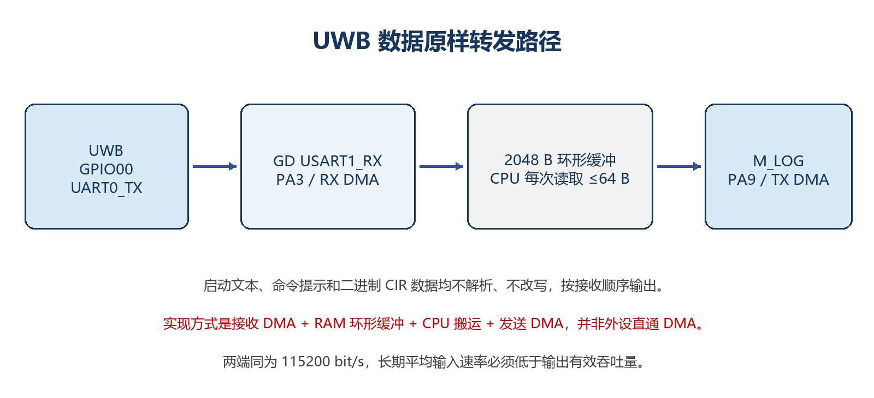
图 3 UWB 串口数据原样转发路径

7.1 数据路径
USART1_RX DMA 持续把 UWB 字节写入 2048 字节循环缓冲区。主循环根据 DMA 剩余计数定位新增数据，每次最多取 64 字节，再调用 USART0_TX DMA 发送并等待本次发送完成。

7.2 “原样”的定义
- 不识别或删除 UWB 的启动信息、命令提示和状态文本。
- 不解析、重排、补包或校验二进制 CIR 数据。
- 不增加额外帧头、时间戳或换行符。
- 仅保持接收顺序并从 PA9 输出；当前 GD 不主动增加启动标识、帧头、时间戳或其他内容。
混合数据流：M_LOG 在启动阶段可能包含 UWB 文本，随后出现二进制 CIR 数据。上位机应以 7 字节标识符同步二进制帧，不能假设端口始终为纯文本或纯二进制。

7.3 DMA 的作用边界
DMA 降低逐字节中断和发送开销，但当前实现不是 USART1_RX 到 USART0_TX 的硬件直通。数据仍经过 RAM 环形缓冲区与 CPU 的 64 字节分块搬运。该结构能吸收短时突发，但当 UWB 长期平均输入速率不低于 M_LOG 有效输出速率时，任何有限缓冲区最终都会溢出。

8 115200 波特率限制

8.1 有效吞吐量
串口采用 8N1，每个数据字节在线路上需要 1 个起始位、8 个数据位和 1 个停止位，共 10 bit。因此理论上限为：
115200 ÷ 10 = 11520 byte/s
该值未扣除软件调度、DMA 切换、UWB 文本、串口工具处理和系统缓存等开销，工程配置必须保留余量。

8.2 当前 101 tap、1T2R 的计算
项目 | 计算 | 结果
单条 CIR 长度 | 11 + 8 × 101 | 819 字节
单条线路位数 | 819 × 10 | 8190 bit
单条纯发送时间 | 8190 ÷ 115200 | 约 71.1 ms
100 ms 周期数据率 | 819 × 10 | 8190 byte/s（约占 71.1%）
10 ms 周期需求 | 819 × 100 | 81900 byte/s（约为上限 7.11 倍）
8 条/帧数据量 | 819 × 8 | 6552 字节
8 条批量发送时间 | 6552 × 10 ÷ 115200 | 约 568.8 ms
32 条批量发送时间 | 819 × 32 × 10 ÷ 115200 | 约 2.275 s

结论：保持 115200、101 tap、1T2R 时，单条理论极限周期约 71.1 ms，实际应更大。当前源码使用连续模式、100 ms 目标间隔，具备有限裕量；若现场仍有跳号，应继续增大间隔。8 条/帧时推荐 1000 ms 或更长。

8.3 参数变更前的校核
设 tap 数为 N、持续输出周期为 T 秒：
1T1R: bytes = 11 + 4N 1T2R: bytes = 11 + 8N
必要线路带宽(bit/s) = bytes × 10 ÷ T
以 10 ms、1T2R 为例，忽略余量时 115200 只能满足 11 + 8N ≤ 115.2，即 N ≤ 13。工程上还需保留处理余量，因此不建议按理论极限配置。

8.4 数据量超限时的处理优先级
1. 增大 sensing_interval_ms 或 frame_interval_ms，使长期平均数据率低于 11520 byte/s。
2. 缩小 CIR tap 范围，只采集目标距离窗口。
3. 业务允许时将 num_rx_mode 从 2 改为 1，I/Q 数据量约减半。
4. 减少 num_cir_per_frame，降低帧结束时的突发量。
5. 仍不能满足时再同时提高 UWB UART、GD USART1 和 M_LOG 波特率，并验证硬件信号与串口工具能力。

9 调试与验收建议

9.1 上电检查
检查项 | 预期结果 | 异常时优先检查
M_LOG 静默启动 | GD 不主动输出 GD32 INIT OK；有 UWB 数据后才开始输出 | PA9、115200/8N1；如需确认 GD 运行状态，可观察 UWB 启动文本或 CIR 帧头。
UWB 启动文本 | 200 ms 窗口内可见原样文本 | UWB 供电、GPIO00→PA3、两端波特率。
配置命令响应 | UWB 接受 f 命令并开始输出 | PA2→GPIO01、字段数、逗号和回车终止符。
CIR 帧头 | 周期性出现 FF FF 00 FF FF FF 00 | 参数有效性、雷达初始化与数据率。
序列连续性 | 3 字节序列 ID 连续递增 | 串口线、GD 环形缓冲、M_LOG 接收端是否丢数据。

9.2 模式验收
- 连续模式：确认每条采集后立即输出，序列 ID 连续，目标间隔与实测基本一致；frame ID 可保持不变。
- 帧模式：确认同一帧多条 CIR 的 frame ID 相同，整帧完成后加 1；批量输出时长与计算值一致。
- 1T2R：确认每条长度为 11 + 8N，并正确解析 RX1 I、RX1 Q、RX2 I、RX2 Q。
- 饱和检查：I/Q 不应频繁达到 ±32767，工具不应持续提示 Saturated。

9.3 推荐记录项
每次参数测试建议记录：固件版本、完整 f 命令、波特率、测试距离和环境、起止序列 ID、采集时长、接收条数、跳号数量、I/Q 峰值及饱和提示，以便区分射频参数问题与串口吞吐问题。

10 已知限制与维护说明
项目 | 当前状态 | 维护建议
当前感知参数 | 连续模式，100 ms / 条、101 tap、1T2R | 理论线路占用约 71.1%；若出现跳号，应增大间隔或减小数据量。
环形缓冲溢出统计 | 保留计数变量，但当前未形成有效溢出上报 | 验收必须用序列 ID 连续性判断丢包。
文本与二进制混流 | 全部字节原样从 M_LOG 输出 | 上位机以固定 7 字节标识符同步。
UWB UART1 | 当前应用关闭 | 除非重设计固件与原理图，否则保持关闭。
PA1 中断 | 已配置但业务未使用 | 后续使用时定义事件语义并增加逻辑。
参数合法性 | GD 有编译期检查；UWB 仍有动态约束 | 改宏后重新编译并进行板级验证。

配置一致性：本文“当前值”依据 2026-10-24 读取的 uwb_app_config.h。宏定义变更后应同步更新第 4.3、5.1、5.3 和第 8 章。

附录 A 宏定义与命令字段映射
命令字段 | 宏／来源 | 当前发送值
P1 | UWB_MODE_PRF | 0
P2 | UWB_POWER_CODE | 7
P3 | UWB_SCALE_BIT | 6
P4 | UWB_GAIN_INDEX | 5
P5 | UWB_CIR_TAP_START | 0
P6 | UWB_CIR_TAP_END | 100
P7 | UWB_SENSING_MODE_SELECT | 0
P8 | UWB_SENSING_BURST_NUM | 1
P9 | FRAME: UWB_FRAME_ROW_INTERVAL_MS；CONT: UWB_CONTINUOUS_SENSING_INTERVAL_MS | 100
P10 | UWB_FRAME_INTERVAL_MS | 100
P11 | FRAME: UWB_FRAME_CIR_COUNT；CONT: 强制 1 | 1
P12 | FRAME: UWB_FRAME_DEEP_SLEEP_ENABLE；CONT: 强制 0 | 0
P13 | UWB_NUM_RX_MODE | 2
P14 | UWB_PREAMBLE_INDEX | 10

当前完整命令：
f,0,7,6,5,0,100,0,1,100,100,1,0,2,10\r

附录 B 数据量计算速查
tap 数 N | 1T1R 字节 | 1T1R 发送时间 | 1T2R 字节 | 1T2R 发送时间
13 | 63 | 5.5 ms | 115 | 10.0 ms
50 | 211 | 18.3 ms | 411 | 35.7 ms
101 | 415 | 36.0 ms | 819 | 71.1 ms
200 | 811 | 70.4 ms | 1611 | 139.8 ms
236 | 955 | 82.9 ms | 1899 | 164.8 ms

上表仅计算 115200/8N1 的线路发送时间，不含 UWB 采集、GD 搬运、DMA 切换、文本信息和上位机处理时间。工程周期应大于表中数值并预留裕量。

附录 C 主要源代码位置
文件 | 内容
GD_Project/Application/Inc/uwb_app_config.h | 用户可配置宏、模式选择与编译期检查
GD_Project/Application/Src/main.c | 启动、延时、命令发送与主循环转发
GD_Project/Drivers/UWB/Src/uwb_control.c | f 命令组装和模式参数映射
GD_Project/Drivers/UWB/Src/uwb_uart.c | USART1 RX DMA 与 2048 字节环形缓冲
GD_Project/Drivers/Log/Src/m_log.c | M_LOG USART0_TX DMA 输出
GD_Project/BSP/Inc/board.h | PA1、PA2、PA3、PA9 等引脚定义
UWB Radar App/AppSysUartCommander.c | UWB 命令解析
UWB Radar App/AppUwbRadar.c | 参数校验、感知模式和 CIR 输出格式

